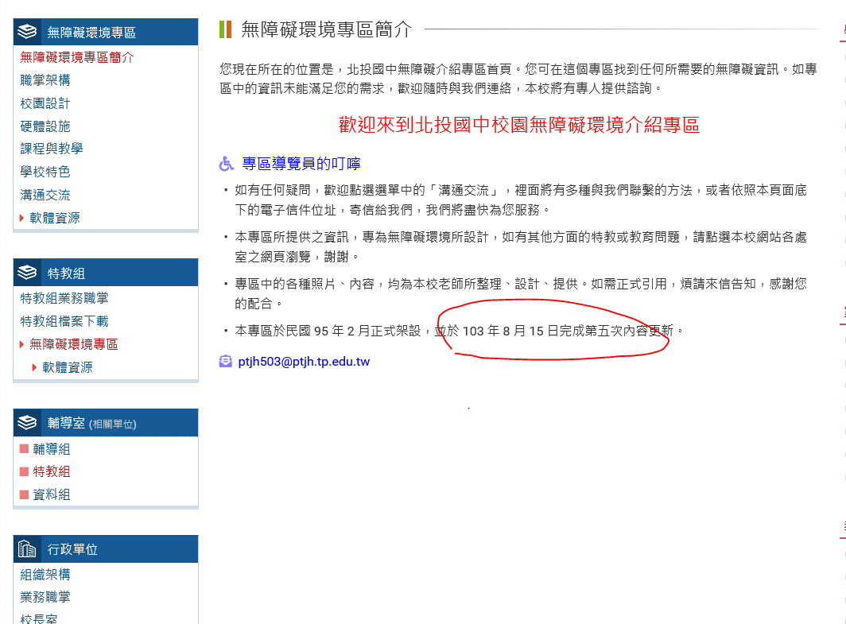

109年1月17日完成內容更新

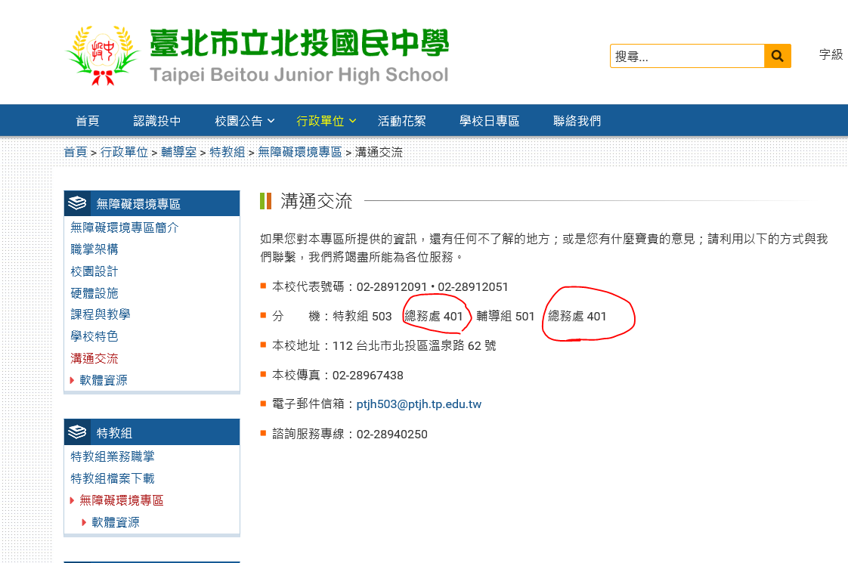

刪除一個”總務處401”

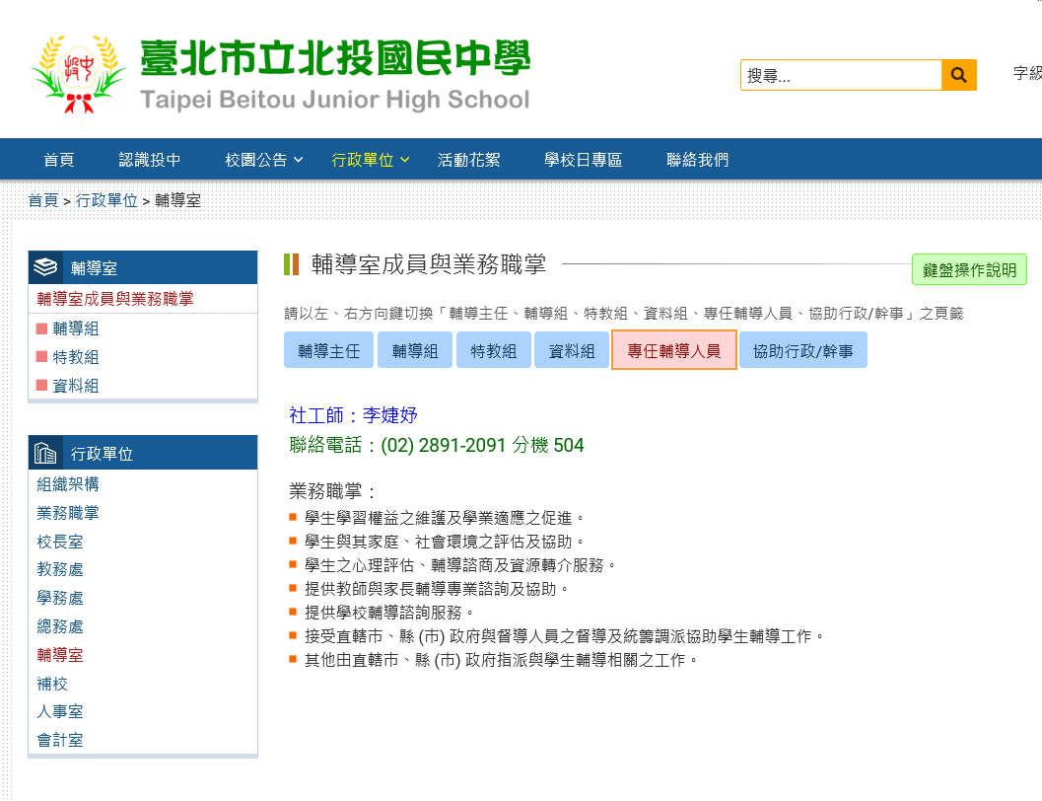

補上:

專任輔導人員:賴宛余老師

連絡電話:(02)2891-2091分機507

業務職掌(待補)

專任輔導人員:呂如婷老師

連絡電話:(02)2891-2091分機506

業務職掌: (待補)

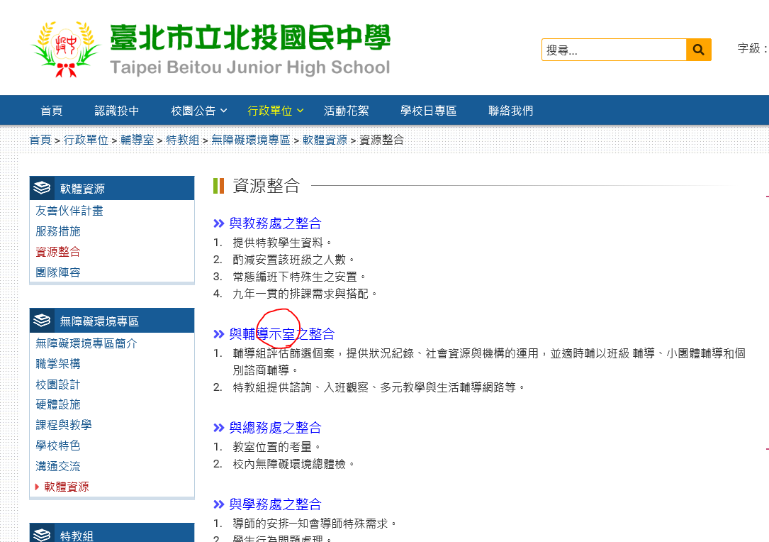

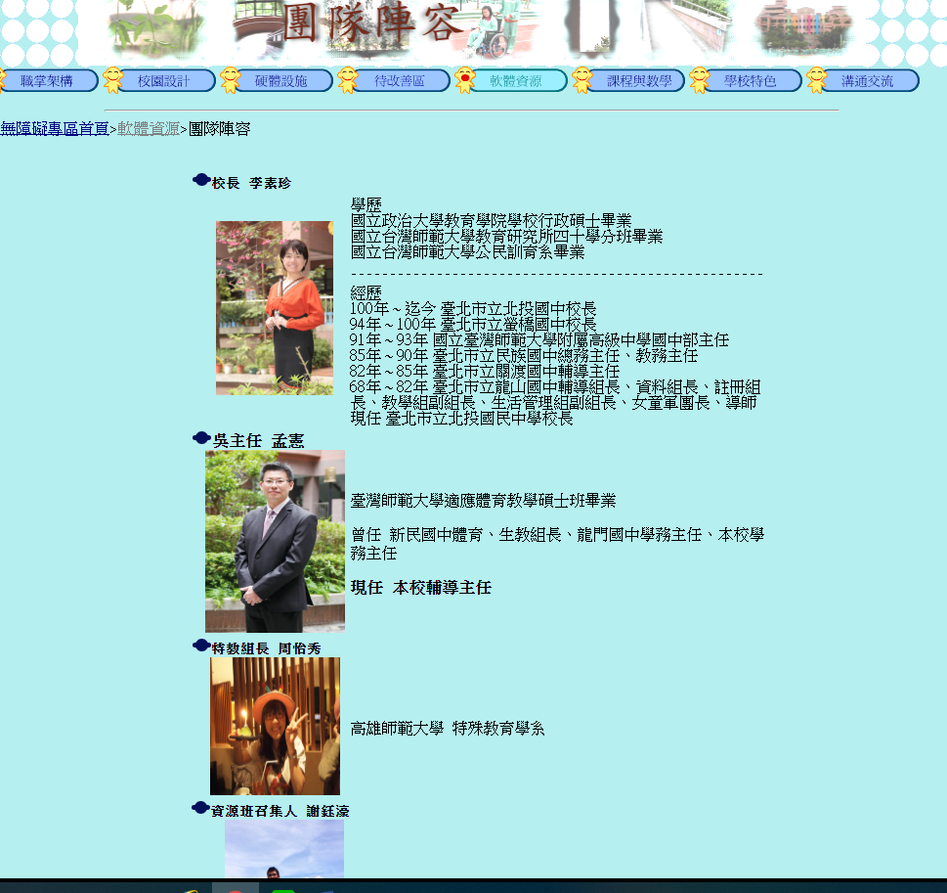

校長 陳澤民 國立臺灣師範大學教育研究所畢業、國立臺灣師範大學生物系畢業

曾任訓育組長、教學組長，學務、總務、補校主任

教育局中教科教務股、訓輔股支援

臺北市國中自然輔導團主任輔導員

蘭州國中、忠孝國中校長

現任臺北市立北投國民中學校長

劉主任 理枝

國立彰化師範大學輔導系畢業、高雄師範大學輔導系40學分班結業

曾任本校資料組長、輔導組長

現任本校輔導主任

特教組長 孫義芬 中原大學特殊教育學系畢業 合格特教老師

資源班召集人 謝鈺濠 台東大學特殊教育系碩士班畢業、中原大學特殊教育學系畢業、合格特教老師

特教老師 劉婉亭 高雄師範大學特教系畢業、合格特教老師

特教老師 曾佩筠 中原大學特殊教育學系畢業 合格特教老師

特教老師 宋欣潔 中原大學特殊教育學系畢業 合格特教老師

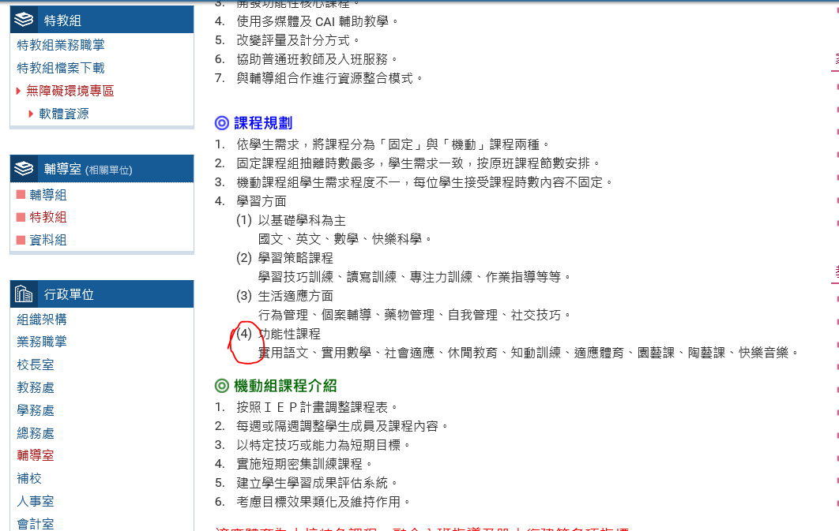

課程與教學

英語

實用性課程：功能性動作訓練、社會技巧、國文、英語、數學